Az öntöltő hibrid elektromos autók hajtották az európai újautópiac növekedését 2024-ben
A mértékadó JATO közreadta elemzését az EU-28 (az Európai Unió 27 országa plusz az Egyesült Királyság) újautópiacán 2024-ben megfigyelt trendekről, amelyben jónéhány izgalmas megállapítás található. A tanulmány rávilágít például, hogy tavaly a kontinensen a meghajtások tekintetében az öntöltő hibrid elektromos autók képviselték az egyetlen olyan járműszegmenst, ahol az értékesítések száma növekedni tudott az előző évhez képest. Az SUV modellek az összes forgalomba helyezés közel 54 százalékát tették ki, míg a ferdehátúak vesztettek részesedésükből. A Toyota megőrizte pozícióját Európa második legkelendőbb új személyautómárkájaként, sőt, immár csoportszinten is előrelépett a második helyre. Ahogyan a korábbi években, úgy a Toyota és a Lexus márkák 2024-ben is oroszlánrészt vállaltak az európai újautópiac zöldülésében. Az már az EU-28 mellett további Európához sorolt piacokat (pl. Kazahsztán, Kaukázus, Ukrajna, Törökország, Izrael) is kiszolgáló Toyota Európa (Toyota Motor Europe) korábbi közleményéből is kiderült, hogy az autógyártó rekordévet zárt a kontinensen, és soha nem talált korábban gazdára Európában ennyi elektrifikált Toyota és Lexus. A Toyota Európa ugyanis 4%-os növekedést elérve összesen 1.217.132 értékesített, ebből 902.902 darabot tettek ki az elektrifikált autók (10%-os növekedés), így Nyugat-Európában 77%-ot, az említett további Európához sorolt piacokat is vizsgálva pedig 74% volt a gyártó eladásaiban a részben vagy teljesen elektromos autók aránya. A JATO elemzése ugyanakkor rávilágít arra, hogy az EU-28 országaiban is milyen meghatározó szerepet töltött be az elektrifikált értékesítések tekintetében a két környezettudatos japán márka.
Az európai új személygépjárművek piaca tavaly 0,9 százalékkal nőtt, derül ki a JATO Dynamics új adataiból, amelyek szerint 2024-ben 12.909.741 új autót helyeztek forgalomba Európa 28 országában. A regisztrációk enyhe emelkedése ellenére 2024 az ötödik év volt, amikor az értékesítési eredmények visszafogottabbak voltak a pandémia előtti szintekhez képest. Az európai autópiac a járvány 2020-as megjelenése óta közel 2,9 millió darabbal zsugorodott.
Kevesebb akkumulátoros elektromos és több öntöltő hibrid elektromos autó
2024 nem volt kedvező év az akkumulátoros elektromos járművek (BEV) értékesítése szempontjából Európában, mivel a növekedés lassulása – amelynek jelei már 2022-ben megmutatkoztak az iparágban – tavaly az eladások csökkenéséhez vezetett. Az akkumulátoros elektromos eladások 2019 és 2020 között +107 százalékkal, 2020 és 2021 között +63 százalékkal, 2021 és 2022 között +29 százalékkal, 2022 és 2023 között pedig +28 százalékkal nőttek éves szinten. Ugyanakkor 2024-ben az EU28-ban 1.985.996 új, tisztán elektromos személyautót regisztráltak, ami éves szinten 1,2 százalékos csökkenést jelent. A forgalomba helyezések csökkenése a BEV-k európai piaci részesedésében is megmutatkozott, amely a 2023-as 15,7 százalékról tavaly 15,4 százalékra estek vissza. A JATO elemzése szerint a csökkenés hátterében többek között a BEV-k ösztönzőinek tisztázatlansága, az új modellek magas átlag ára és az alacsony maradványértékek – valamint a töltési infrastruktúrával kapcsolatos aggodalmak az egész kontinensen – állnak. A tavaly regisztrált visszaesés ellenére az elemzők szerint a helyzet várhatóan javulni fog 2025-ben, mivel a BEV-k átlagára tovább csökken Európában, főként a mainstream autógyártók olcsóbb modelljeinek bevezetése miatt. Norvégia 2024-ben is megőrizte első pozícióját, hiszen ott a BEV-k rendelkeznek a legnagyobb piaci részesedéssel (88%). Ezt követi Dánia (51%), Svédország (35%) és Hollandia (34,7%). Dánia, Belgium, Norvégia, Luxemburg és Hollandia volt az az öt európai ország, ahol a BEV-k éves szinten a legnagyobb piaci részesedést szerezték, míg Németországban, Írországban, Finnországban, Romániában és Svédországban éppen ellenkezőleg. Az EU28 területére számított átlag 15,4% volt.
Az öntöltő hibrid elektromos autók jelentik az arany középutat?
Bár nem minden autógyártó kínál öntöltő hibrid elektromos modelleket, a szegmens 2023 és 2024 között 21 százalékos éves növekedést könyvelhetett el, és tavaly minden olyan autógyártó, amely öntöltő hibrid járműveket kínált, növelni tudta eladásait. A legnagyobb szereplő természetesen továbbra is a Toyota Csoport volt: a 2024-ben Európában regisztrált 1.529.806 darab öntöltő hibrid elektromos autóból a Toyota és a Lexus együtt 738.500 darabot tett ki, azaz a Európában eladott autóinak 75%-át a kontinensen is gyártó környezettudatos japán autógyártó egymaga szállította a szegmens eladásainak 48%-át. Másszóval az Európában 2024-ben forgalomba helyezett öntöltő hibrid elektromos járművek közül majdnem minden második Toyota vagy Lexus logóval volt ellátva, és a Toyota személygépkocsik forgalomba helyezéseinek 75 százaléka hibrid jármű volt.Szépen muzsikált ugyanakkor a többi magát a szegmensben képviseltető autógyártó is, az öntöltő hibrid elektromos autók pedig kontinens-szerte egyre népszerűbbé váltak a BEV-k viszonylag magas átlag ára és a töltési infrastruktúrával kapcsolatos aggodalmak miatt. (A JATO nemrégiben készült tanulmánya szerint az eurózónában 2024-ben kapható hibridek átlagos kiskereskedelmi ára 42.222 euró, míg a BEV-ké 62.709 euró.)
Rekord piaci részesedést értek el az SUV-k
Az SUV-k maradtak a legkelendőbb járműszegmens Európában, annak ellenére, hogy a kategória növekedése az elmúlt három évben mérséklődött. A 2024-ben Európában forgalomba helyezett összes jármű 54 százaléka SUV volt, ami rekord piaci részesedést jelent a szegmens számára. Európában a fogyasztók összesen 6,92 millió SUV-t vásároltak, ami 4 százalékkal több, mint 2023-ban. A kategórián belül a kompakt SUV-k (C-SUV) voltak a legnépszerűbb típusok, amelyek tavaly az összes SUV-regisztráció 42 százalékát tették ki, őket követték a kisebb modellek (B-SUV) 36 százalékos piaci részesedéssel. A legnagyobb növekedést azonban a luxus SUV-k produkálták, amelyek regisztrációi 13 százalékkal, 56.300 darabra nőttek. A legkelendőbb Toyota és Lexus modellek többsége is az SUV-k közül került ki: a TOP3 Toyotából 3 volt SUV (a Yaris Cross az első helyen zárt 204.797 darabbal, míg a C-HR a harmadik lett 131.600 darabbal), a TOP3 Lexusból pedig 3 (az első az NX volt 26.635 darabbal, a második a vadonatúj LBX 23.018 darabbal, a harmadik pedig 13.772 darabbal).
A TOP10 európai modell között két Toyota is volt
Az Európában legkelendőbb tíz új autó közül kettő volt Toyota, a Yaris Cross a hetedik, a Yaris pedig a tizedik helyen zárta az évet. A JATO elemzése emellett kiemeli a vadonatúj Lexus LBX sikerét is, amelyből első évében több mint négyszer annyit adtak el, mint legközelebbi riválisából.
A Toyota és a Lexus továbbra is az öntöltő hibrid elektromos autókra fókuszál de újrapozicionálja plug-in hibrid elektromos és akkumulátoros elektromos autóit is
A Toyota és a Lexus márkák együtt a 2024-es európai elektrifikált eladások 16,6%-át tették ki, az öntöltő hibrid elektromos autók között 48%-os részesedést képviseltek, ezzel a Toyota Csoport továbbra is túlzás nélkül az európai újautópiac zöldülésének egyik alapvető motorjaként aposztrofálható. Tavaly a Toyota és Lexus személyautóeladások több mint 82,4%-át tették ki a részben vagy teljesen elektromos autók (74% öntöltő hibrid elektromos, 5,2% plug in hibrid elektromos és 3,2% akkumulátoros elektromos). A környezettudatos japán autógyártó értékesítéseiben várhatóan 2025-ben is az öntöltő hibrid elektromos autók jelentik majd a főcsapást, ugyanakkor a szigorodó CAFE emissziós előírásokkal összhangban tovább növekszik majd eladásaiban a plug-in hibrid elektromos és akkumulátoros elektromos autók aránya is. A Toyota Európai kínálatában már most 9 öntöltő hibrid elektromos, 3 plug-in hibrid elektromos 6 akkumulátoros elektromos és 1 hidrogén üzemanyagcellás elektromos modell szerepel, míg a Lexus jelenleg 7 öntöltő hibrid elektromos, 2 plug-in hibrid elektromos és 2 akkumulátoros elektromos modellt kínál. Az idei évben ezek száma tovább nő majd minden elektrifikált meghajtási lánc tekintetében (a Toyota kínálatában érkezik ráadásul ezen felül 2 lágy hibrid elektromos modell is). Az idei modellinvázió kapcsán a vállalat március elején, a nagyszabású Kenshiki Fórum elnevezésű esemény során ígér tájékoztatást. A Toyota és a Lexus az új modellek mellett újrapozicionálja meglévő plug-in hibrid elektromos és akkumulátoros elektromos modelljeit is, minden korábbinál elérhetőbbé és versenyképesebbé téve azokat.
Sajtókapcsolat:
- Varga Zsombor, PR manager
- +36 23 885 125
- zsombor.varga@toyota-ce.com
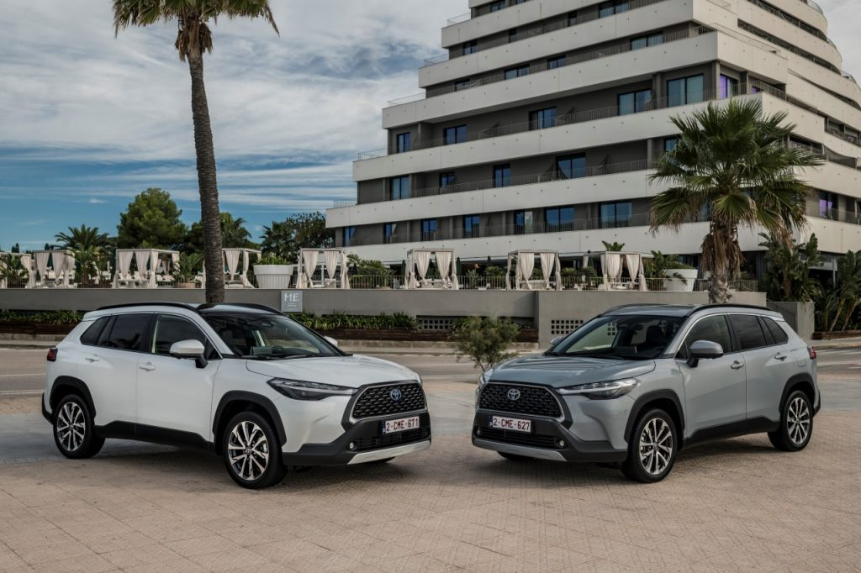 | © Toyota
Eredeti tartalom: Toyota Central Europe - Hungary Kft.
Továbbította: Helló Sajtó! Üzleti Sajtószolgálat
Ez a sajtóközlemény a következő linken érhető el:

